
財團法人罕見疾病基金會 南部辦事處
想常保一顆赤子之心嗎？
快來一起看動畫片！
有可愛到不要不要的
嬰兒寶貝老闆~
再帶你去南太平洋遨遊喔~~

107年南區周末FUN電影活動



- 主辦單位：財團法人罕見疾病基金會
- 協辦單位：成大醫院遺傳中心
- 活動日期：【台南場】107年3月3日、3月17日(星期六)，下午13:00-17:00共2場
【高雄場】107年4月21日(星期六)，下午13:00-17:00
- 活動地點：【台南場】成大醫院門診大樓三樓第一會議室（台南市北區勝利路138號）
【高雄場】南部辦事處活動教室 (高雄市新興區民生一路206號9樓之3)
- 播放影片：【台南場】寶貝老闆、海洋奇緣
【高雄場】寶貝老闆

- 電影賞析講師：張瓊方 諮商心理師 (元品心理諮商所)
- 參加對象：罕見疾病病友及家屬，每場30位
- 報名方式：1.將報名表填妥後郵寄至800高雄市民生一路206號9樓之3
2.傳真至(07)229-9095
3.線上表單：https://ppt.cc/ftYQ4x 可直接掃描右方QR CODE
- 報名截止日：即日起至2月27日(二)止聯絡窗口：(07)229-8311轉12洽張僖珍社工師
- 活動流程：
時間 | 內容
13:00-13:20 | 報到
13:20-13:30 | 介紹講師與活動流程
13:30-15:15 | 電影欣賞
15:15-16:30 | 電影觀後分享與討論
16:30-17:30 | 滿意度調查&大合照
16:30-17:30 | 台南場：成大醫院罕見疾病照護服務簡介
※電影將準時播放，請務必提前到場※
- 電影介紹：

3/3、4/21寶貝老闆：
夢工廠3D動畫新作，改編自凱迪克獎（美國兒童繪本大獎）得主馬拉發辛最具創意的童書繪本《寶寶老闆》，講述一個再平凡不過的「家庭問題」，傳達親情的牽絆，帶給大小朋友最真實的感動。

這是一齣熱鬧非凡的家庭喜劇，敘述當一個新生兒來到新家庭，以一個充滿想像力的7歲男孩提姆作為主要的敘事觀點，一切看起來非常荒謬。一個不尋常的寶貝老闆坐著計程車，來到提姆的家中，他穿著西裝，帶著一只公事包，兩兄弟不斷過招對決，但到了後來，提姆發現寶貝老闆其實是一個正在執行秘密任務的間諜，而他是唯一可以幫忙寶貝老闆的人。這對看起來不起眼的小兄弟將展開一場出人意料的大冒險，一起捲入這場小狗與嬰兒之間的史詩大戰。故事改編自瑪拉弗雷茲的暢銷圖文書，是一部闔家觀賞的動畫喜劇 。



3/17海洋奇緣：
故事取材於太平洋島嶼玻里尼西亞文化流傳許久的
毛伊半神人故事，但主角是一個16歲的小女孩莫娜，
她來自古老的航海家族，當小島環境遭到破壞並面臨生存
危機，她必須去尋找關鍵人物──掌管海洋和風的半神人
毛伊，並攜手展開冒險旅程。
故事背景發生在南太平洋島嶼，主角莫娜的族人本來
在島嶼上安居樂業，直到有一天，漁獲數量漸漸短少，而
且農作物也漸漸減少產值，樹木慢慢枯死…莫娜的阿嬤告
訴她一個神祕的傳說──大地之母本來擁有一顆海洋之心，
但是卻被一位半神人毛伊取走，因此釋放了黑暗力量，生態的平衡受到了破壞，漸漸影響了每個海域，現在農作物與漁獲變少也就是因為黑暗力量的關係，所以莫娜的使命則是找到半神人毛伊，請他歸還海洋之心，讓一切恢復原狀…

【台南場交通方式】成大醫院門診大樓三樓第一會議室（台南市北區勝利路138號）
◎搭乘台鐵：抵達台南車站，由後站出口，沿大學路至勝利路左轉步行約10分鐘即可抵達成大醫院
大門口。
◎搭乘高鐵：抵達高鐵台南站走出二樓出口後，左轉經通廊或至一樓大廳1號出口前往台鐵沙崙站，搭乘台鐵區間車前往台南火車站，由火車站後站出口，沿大學路至勝利路左轉步行約10分鐘即可抵達成大醫院大門口。
◎自行開車：
ø南下：中山高速公路南下→於永康交流道下高速公路→走中正南路(西向)往台南市區→轉中華路→達小東路口右轉(西向)直走→可抵成大醫學院大門口。
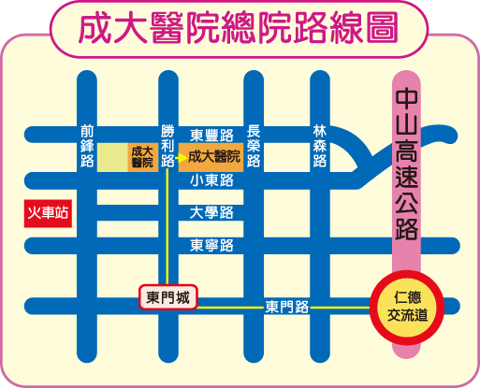
ø北上：中山高速公路北上→於仁德交流道下高速公路→走東門路(西向)往台南市區→東門路過長榮路遇勝利路右轉即可抵成大醫院大門口。
◎位置圖

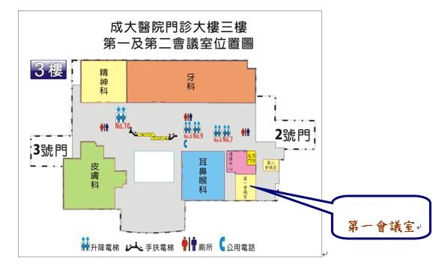

【高雄場交通方式】南部辦事處活動教室 (高雄市新興區民生一路206號9樓之3)
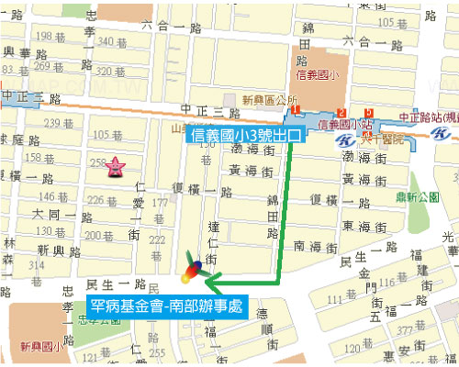
◎投幣式平面停車場
位置：復興一路（中正三路與民生一路間）店家初鹿牧場旁
停車車格數：6格
開放時間：24H
計費方式：每小時30元


- 【107年南區周末FUN電影活動報名表回條】
報名者  基本資料 | □病友姓名： 疾病名稱：  (病友是否參加？ □是 □否)  □病友家屬，姓名： ，與病友關係  □病友家屬，姓名： ，與病友關係
連絡電話 | 住家： 手機：
參加場次  請勾選  (可複選) | 台南場：□3/3(六)寶貝老闆  □3/17(六)海洋奇緣  高雄場：□4/21(六)寶貝老闆
特殊需求 | □普通輪椅 □電動輪椅  □其他
備註：每個家庭報名以3人為限(含病友)
財團法人罕見疾病基金會南部辦事處 地址：800 高雄市民生一路206號9樓之3
電話：（07）229-8311轉12 聯絡人：張僖珍 社工師
線上表單：https://ppt.cc/ftYQ4x 可直接掃描右方QR CODE
傳真：（07）229-9095 (請來電確認是否完成報名)

